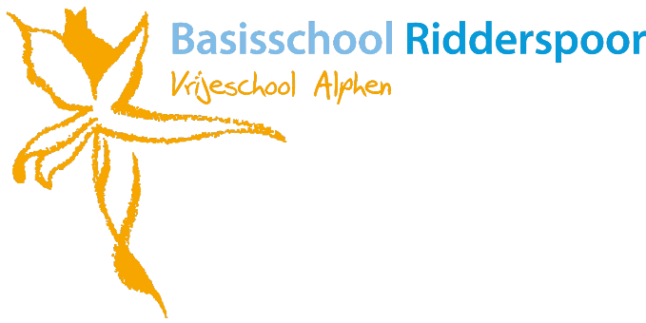

Pestprotocol Vrije School Ridderspoor
Doel: Het pestprotocol van Vrije School Ridderspoor heeft als doel een veilige en respectvolle leeromgeving te creëren voor alle leerlingen, waarin pesten wordt voorkomen en effectief wordt aangepakt.
Preventie:
- Voorlichting: Regelmatige voorlichting over pesten en gedragsverwachtingen voor leerlingen, ouders en leraren.
- Sociale vaardigheden: Integratie van sociaal-emotioneel leren in het curriculum om positieve interacties te bevorderen.
- Toezicht: Adequaat toezicht tijdens pauzes en activiteiten om vroegtijdig in te grijpen bij potentieel pestgedrag.
- Schoolklimaat: Creëren van een positief en inclusief schoolklimaat waarin diversiteit en respect worden gestimuleerd.
Signalering:
- Leerkrachten en medewerkers zijn alert op tekenen van pesten, zoals gedragsveranderingen, isolatie of fysieke tekenen van mishandeling.
- Leerlingen worden gestimuleerd om pesten te melden bij een vertrouwde volwassene via gesprekken, een meldpunt of anonieme meldingen.
Aanpak:
- Directe interventie: Bij meldingen van pesten treden leraren onmiddellijk op om het gedrag te stoppen en de betrokkenen te ondersteunen.
- Gesprekken: Slachtoffers, pesters en getuigen worden apart gesproken om de situatie te begrijpen en passende maatregelen te nemen.
- Ouders betrekken: Communicatie met ouders van alle betrokken leerlingen om gezamenlijk aan een oplossing te werken.
- Sancties: Afhankelijk van de ernst kunnen sancties variëren van waarschuwingen en excuses tot tijdelijke schorsing, afhankelijk van het beleid van de school.
Opvolging:
- Monitoring: Het gedrag van betrokken leerlingen wordt nauwlettend gevolgd om herhaling te voorkomen.
- Nazorg: Slachtoffers en pesters krijgen passende begeleiding om te herstellen en te leren van het voorval.
- Educatie: Voortdurende educatie en bewustmaking over pesten om een cultuur van respect en empathie te bevorderen.

